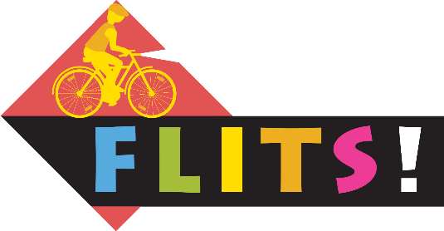

Beste ouders,

Het nieuwe jaar 2022 is ingezet. Hierbij maakt de school enkele goede voornemens, daarbij horen duurzame woon-schoolverplaatsingen, ook in de winterperiode. Als iedereen één keer per week te voet of met de fiets naar school komt, is dat een groot verschil aan onze schoolpoort. Daarbij is stappen en trappen goed voor het milieu, de gezondheid en het welzijn van je kind.
Voor de kerstvakantie ontvingen de leerlingen al twee stickerdelen voor hun Flitskaart. Maar er ontbreken nog 2 delen. Die zijn te verdienen nog voor de krokusvakantie.
Elke leerkracht stippelt binnenkort een wandeling uit in de schoolomgeving voor een Straatbingo. De leerlingen gaan op ontdekking naar de items afgebeeld op de achterkant van de Flitskaart. Op die manier verdienen ze de derde sticker.
Om de vierde en laatste sticker te bekomen, gaat de klas terug naar buiten. Iedereen mag mee nadenken over een vorm of slogan dat iets te maken heeft met de Flitscampagne. Dit gaan we uitbeelden op de speelplaats. Na het maken van enkele leuke luchtfoto’s deelt de leerkracht de laatste sticker uit.
Laatste sticker op de Flitskaart gekleefd? Tel het aantal lichtjes en doe mee aan de Flitswedstrijd. Je kind wint mogelijk een gepersonaliseerd Flitshesje van het Octopusplan. Alle informatie staat op de Flitskaart van je zoon of dochter.
Hartelijke groeten,
De directie

